Jak se doma nenudit a trávit čas smysluplně

Patříte mezi ty, kteří se doma nudí a už nevědí co májí dělat?
Můžete dělat spoustu věcí, na které jste dříve neměli čas ani pomyšlení.
Teď uvidíte, jak jde využít každou volnou chvilku a dělat konečně něco užitečného.

Jsou to jen nápady, zkuste se inspirovat v tomto seznamu:
- Ukliďte si šatník.
- Udělejte jarní úklid domácnosti.
- Upečte něco dobrého.
- Naučte se šít, tvořit výzdoby, plést, vyšívat, háčkovat.
- Jezte zdravě a vyzkoušejte nejrůznější zdravé recepty.

- Dívejte se na seriály a filmy.
- Čtěte knihy.
- Začněte cvičit – dělejte jógu, skákaní přes gumu nebo posilujte tělo.
- Tančete.

- Udělejte si domácí masku na obličej a vlasy.
- Dejte si horkou vanu, udělejte si manikúru a pořádně si vyčistěte pleť.

- Věnujte se své rodině a partnerovi, povídejte si a užívejte si společný čas.
- Zahrajte si nějakou společenskou hru, puzzle.
- Volejte si přes webovou kamerou s kamarádkami.

- Pouštějte si dokumenty a vzdělávejte se.
- Hrajte videohry.

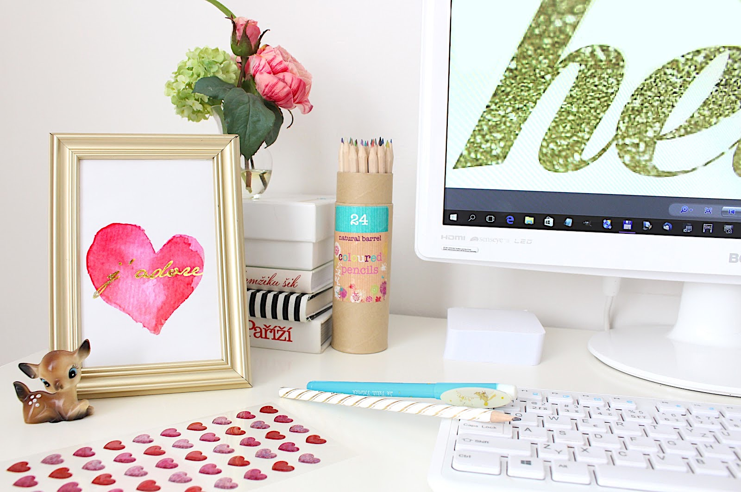
- Učte se online a pracujte ze svého počítače.
- Učte se podle online kurzů.

- Prohlížejte si staré fotky.
- Protřiďte si fotky.
- Sestříhejte si video z dovolené.
- Upravujte fotky v různých programech.
- Učte se nějaký cizí jazyk.
- Využijte slevy a nakupujte na e-shopech.

- Malujte si obrázky, mandalu.
- Pište si deníček.
- Čtete si motivační citáty.
.
- Nezapomeňte, posílat fotky vychovatelce, co hezkého jste vyrobily, abychom
mohly to dát na nástěnku (velikonoční vajíčka, pletení, vaření, cokoliv...).

Zdraví vaše vychovatelky Jana a Blanka

